一、客户需求描述
1、用户数前期初定为500人左右；后期要求可以扩展到大约2000人。

2、外线接入方式为电信的PSTN线路，共8条；

3、电话分布在不同的区域，各区域和主机房之间没有电话线路，但局域网 络是互通的。
二、语音组网拓扑图

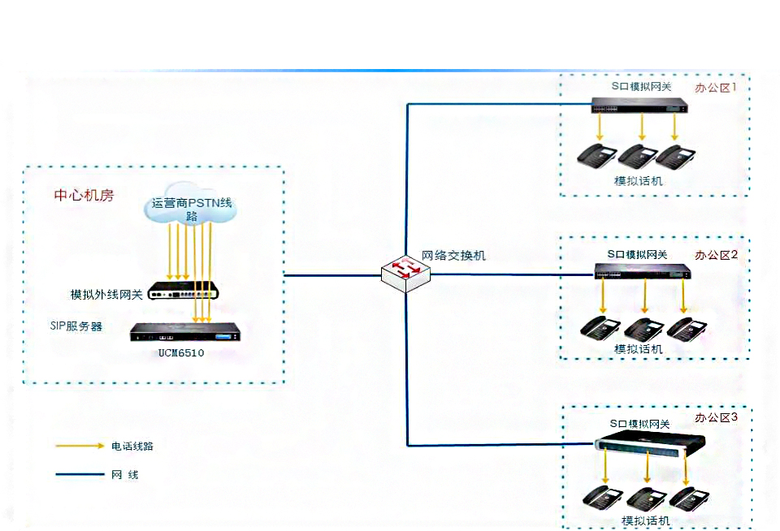

三、组网说明
1、将主语音SIP服务器UCM6510和O口网关架设在中心机房，与电信的PSTN
线路做对接。
2、各分布区域的电话与中心机房之间通过S口网关走局域网和中心机房的
SIP服务器对接，实现语音互通。
3、通过SIP服务器来设置分机对外线的使用权限。
4、内部分机通过拨打分机号直接通信，不会产生通话费用。
四、客户环境要求：
第一，内部局域网络要求可以互通，也就是说UCM设备和O口/S口网关设备
之间的IP要可以互通。
第二，运营商的PSTN线路接入最好能与SIP服务器在同一机柜，便于连接。
第三，机房环境要求整洁,设置防静电设备（防静电手环、防静电地板
等）,温度控制在20℃～25℃，否则机房温度过高会影响设备正常使用寿命；
要具有独立交流电源,工作地线，有后备电源支持；建议在机房配置UPS。

